|  |  |  |  |  |
| --- | --- | --- | --- | --- |
| **EMB00004e70326a** | | **데이터융복합∙소비자리서치 전문 연구기관**  **컨슈머인사이트 보도자료** | | |
| 기관 | 컨슈머인사이트 | | 이메일 | kimmh@consumerinsight.kr |
| 문의 | 김민화 연구위원 | | 연락처 | 02) 6004-7643 |
| 배포일 | 2024년 12월 19일(목) 배포 | | 매수 | 총 4매 |

|  |  |
| --- | --- |
|  | **항공사 만족도, 에미레이트항공(FSC)·에어프레미아(LCC) 1위**  **컨슈머인사이트, ‘24년 여행상품 만족도 조사…항공사 체감 만족도** |
|  | **- 에미레이트항공, 7개 평가항목 중 5개서 최고 평가**  **- 작년 1위 싱가포르항공 제치고 FSC·LCC 통틀어 선두**  **- LCC는 에어프레미아 압도적 우위로 2년 연속 1위**  **- 종합만족도 순위에 '가격 대비 가치' 만족도 영향 커**  **- 지난 1년 FSC 약진, LCC 정체로 차이 더 커져**  **- 국적항공사, FSC는 외항사와 경쟁…LCC는 압도적 우위** |

○ 소비자가 평가한 항공사 체감만족도에서 에미레이트항공이 대형항공사(FSC) 부문 1위를 차지했고 저비용항공사(LCC) 부문에서는 에어프레미아가 2년 연속 1위에 올랐다. 국적항공사는 FSC 부문에서 외항사와 치열한 선두 경쟁을 벌였으나, LCC에서는 압도적 우위였다. 만족도 평가의 핵심은 ‘가격 대비 가치’였다.

□ 여행 리서치 전문기관 컨슈머인사이트가 2016년부터 매년 9월 수행하는 ‘여행상품 만족도 조사’에서 지난 1년간 항공사 이용 경험이 있는 소비자(FSC 2316명, LCC 2799명)에게 이용한 항공사가 ‘각 항목에서 얼마나 우수-미흡했다고 생각’하는지(5점 척도, 매우 미흡 1점~매우 우수 5점) 묻고 결과를 비교했다. 제시한 평가 항목은 △정보탐색 및 예약·문의 △발권·체크인 △탑승·하차 △기내환경·시설 △기내서비스 △비행서비스 △가격 대비 가치 등 7개로, 각 항목의 중요도를 반영해 1000점 만점으로 산출했다. 응답 사례 수 30 이상의 항공사를 FSC와 LCC별로 구분해 비교했다.

□해당 데이터는 한국지능정보사회진흥원(NIA)의 빅데이터센터구축사업을 통해, 한국문화정보원 문화빅데이터플랫폼 마켓C [www.bigdata-culture.kr](http://www.bigdata-culture.kr)에서도 공개되고 있다.

**■ 대형항공사(FSC) : 대한항공 2위, 아시아나항공 4위**

○ FSC 부문에서는 에미레이트항공이 761점으로 1위를 차지했고 대한항공(725점), 싱가포르항공(724점), 아시아나항공(717점)이 뒤를 이었다**[그림]**. 캐세이퍼시픽(707점), 튀르키예항공(687점), 타이항공(674점) 등 외항사들이 그 다음 순위였다. 12개사의 고객만족도 평균은 659점으로 전년 대비 큰 폭(+24점) 상승했다. 중국남방항공(+90점), 캐세이퍼시픽(+72점), 튀르키예항공(+70점), 필리핀항공(+49점)의 상승폭이 컸다. 반면, 국적항공사인 대한항공과 아시아나항공은 10점대 상승에 그쳐 상대적으로 부진했다.

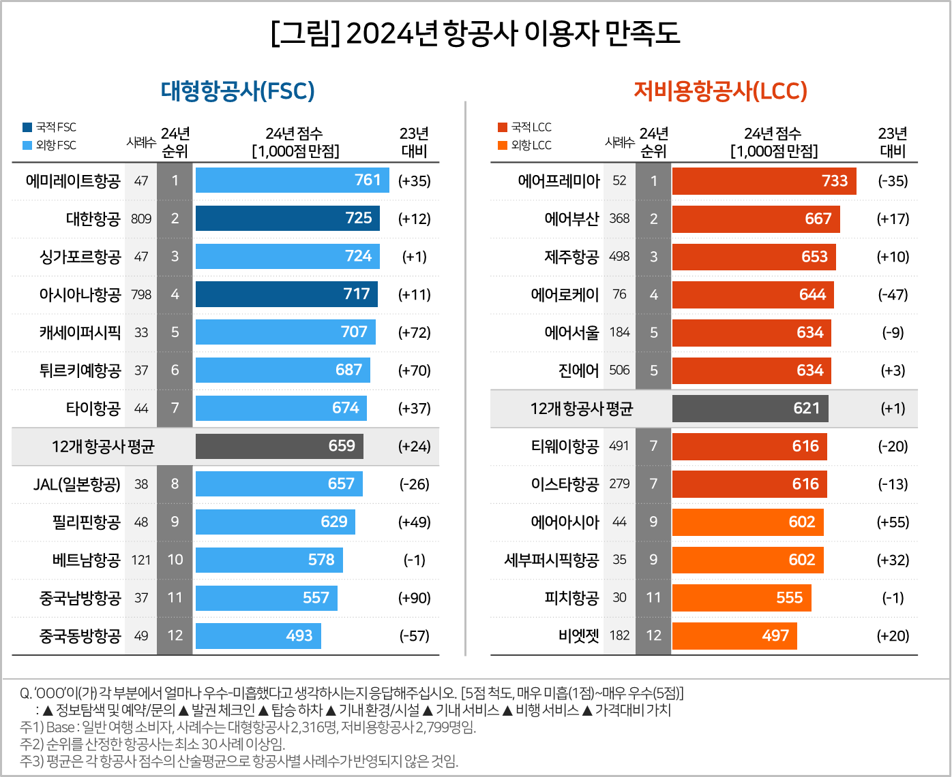

○ 에미레이트항공은 FSC와 LCC를 통틀어 큰 차이로 종합 1위를 차지했다. 7개 평가 항목 중 비행서비스, 기내환경·시설, 가격 대비 가치 등 5개에서 최고 점수를 기록해 작년 1위 싱가포르항공은 물론 2, 3위였던 국적항공사(대한항공, 아시아나)를 앞질렀다. 작년에는 응답 사례수 부족으로 비교에 포함되지 않았으나 평가 점수(726점)는 제일 높았고, 올해는 항공사 브랜드 선호도에서도 국적항공사 다음의 3위로 외항사 중에는 1위였다(참고. [대한항공, 가장 이용하고 싶은 항공사 8년 연속 1위](https://www.consumerinsight.co.kr/leisure-travel/r_Newsview?no=3634&PageNo=1) ‘24.12.12).

○ 2위 대한항공은 정보탐색 및 예약·문의, 발권·체크인에서 1위로 강세를 보였다. 다른 항목도 대부분 상위권을 지켰으나 가격 대비 가치에서 다소 약세였다. 싱가포르항공과 아시아나항공은 올해 순위가 소폭 하락했지만 거의 모든 항목에서 2~5위권으로 고르게 높은 평가를 받았다. 싱가포르항공은 정보탐색 및 예약·문의에서, 아시아나항공은 가격 대비 가치에서 상대적으로 낮은 평가를 받았는데 이는 외항사와 국적항공사의 일반적 특성을 보여준다.

**■ 저비용항공사(LCC) : 에어프레미아 2년 연속 1위**

○ LCC 부문에서는 에어프레미아(733점)가 2년 연속 1위를 지켰다. 중대형 기종에 넓은 좌석 공간, 가죽 시트, 와이파이 제공 등 차별화된 서비스에 힘입어 압도적 차이로 1위를 고수했다(참고. [싱가포르항공·에어프레미아, 항공사 만족도 첫 1위](https://www.consumerinsight.co.kr/leisure-travel/r_Newsview?no=3443&PageNo=1) ’23.11.01). 에어부산(667점)이 2위, 제주항공(653점)이 3위였으며 에어로케이(644점)는 작년 2위에서 4위로 처졌다. 이어 에어서울과 진에어가 동점(634점)으로 뒤를 이었다.

○ 12개사의 고객만족도 평균은 621점으로 전년과 큰 차이가 없었다. 전년 대비 에어아시아(+55점), 세부퍼시픽항공(+32점), 비엣젯(+20점) 등 외항사가 상승한 반면, 에어로케이(-47점), 에어프레미아(-35점), 티웨이항공(-20점) 등 국적항공사는 하락폭이 컸다.

○ 에어프레미아는 7개 평가항목 모두 LCC 중 1위였으나 모든 항목 점수가 작년에 비해서는 크게 하락했다. 설립 초기 고객서비스에 대한 집중 투자 효과가 감소하고 있는 것으로 풀이된다. 에어로케이도 모든 항목에서 하락했는데 특히 정보탐색 및 예약·문의, 발권·체크인, 기내서비스의 하락 폭이 컸다. 반면, 에어부산은 6개 항목 2위, 제주항공은 5개 항목 3위로 선전했다.

**■ 평균 만족도는 대형항공사가 높아**

○ FSC 부문에서는 외항사가 국적항공사보다 우위였다. 정보탐색 및 예약·문의, 발권체크인 항목에서의 만족도 열세를 비행서비스, 기내환경·시설, 그리고 무엇보다 가격 대비 가치에서의 높은 평가로 극복했다. 반면 LCC는 국적항공사가 대부분 항목에서 외항사를 앞섰다. 특히 FSC 부문과 달리 가격 대비 가치 항목에서도 외항사에 우위였다. 종합 만족도와 가격 대비 가치 순위가 거의 일치할 정도로 LCC에서는 가성비가 더 중요했다.

○ FSC와 LCC를 막론하고 가격 대비 가치는 항공사 만족도를 좌우하는 핵심 요소다. 그러나 항공료가 비싼 FSC의 평균 만족도(659점)가 LCC 평균(621점)을 크게 상회하는 것을 보면 저렴한 가격이 절대적인 것은 아니다. 지불한 비용과 경험한 서비스 사이의 균형점이 더 중요해 보인다. 에미레이트항공이 기내환경·시설, 기내서비스, 비행서비스 항목에서 FSC와 LCC를 통틀어 제일 점수가 높았고, 가격 대비 가치 항목에서도 LCC 1위(에어프레미아)와 동점으로 높은 만족도를 보인 점에 주목할 필요가 있다.

**\* 다음주에는 ‘24년 항공사 이용자의 가심비 분석 리포트를 공개할 예정입니다.**

|  |
| --- |
| 컨슈머인사이트는 **비대면조사**에 **효율적**인 **대규모 온라인패널**을 통해 **자동차, 이동통신, 쇼핑/유통, 관광/여행, 금융** 등 다양한 산업에서 요구되는 **전문적이고 과학적인 리서치 서비스**를 제공하고 있습니다. **다양한 빅데이터**를 **패널 리서치 데이터**와 **융복합 연계**하여 데이터의 가치를 높이고 이를 다양한 산업에 적용하는 데 집중하고 있습니다. 특히 최근에는 **100% 모바일 기반**으로 **전국민 표본 대표성**을 가진 **조사 플랫폼 ’국대패널’**을 **론칭**하고 **조사업계 누구나 사용할 수 있도록 개방**했습니다. |

이 결과는 컨슈머인사이트 소비자동향연구소가 매년 수행하는 ‘여행상품 만족도 조사’를 바탕으로 작성됐습니다. 매년 업데이트되는 조사 결과와 분석 리포트는 [www.consumerinsight.kr/leisure-travel](http://www.consumerinsight.kr/leisure-travel)에서 볼 수 있으며, 2017-2023년 조사 결과를 요약한 자료도 다운로드 받을 수 있습니다. ([리포트 다운로드 받기](https://www.consumerinsight.co.kr/leisure-travel/r_report))

---------------------------------------------------------------------------------------------------------------------

Copyright © Consumer Insight. All rights reserved. 이 자료의 저작권은 (주)컨슈머인사이트에 있으며 언론사의 직접 인용 보도 외의 목적으로 사용할 수 없습니다. 그 밖의 인용 및 재배포는 컨슈머인사이트와 사전 협의를 거쳐 서면 승낙을 받은 경우에 한합니다.

|  |  |  |
| --- | --- | --- |
| **For-more-Information** | | |
| 김민화 컨슈머인사이트 연구위원/Ph.D | kimmh@consumerinsight.kr | 02)6004-7643 |
| 김예랑 컨슈머인사이트 과장 | kimyr@consumerinsight.kr | 02)6004-7659 |